

**INSTITUTO TECNOLÓGICO DE BUENOS AIRES – ITBA**

**ESPECIALIZACION EN CIENCIA DE DATOS**

**DESARROLLO DE CLASIFICADOR PARA PACIENTES SOMETIDOS A CIRUGÍA CARDÍACA CON CIRCULACIÓN EXTRACORPÓREA**

**AUTOR: Lugones, Carlos Alejandro (Leg. Nº 105528)**

**TUTOR: Prof. Dr. Rodrigo Ramele**

**TRABAJO FINAL INTEGRADOR**

**BUENOS AIRES**

**OCTUBRE, 2024**

ÍNDICE

1. Introducción 2

2. Definición del Problema 3

3. Estado de la Cuestión 4

Breve Reseña Histórica 4

Concepto de circulación extracorpórea 6

Importancia del tiempo de bomba de circulación extracorpórea 7

Factores que afectan el tiempo de bomba 7

Estudios previos sobre el tiempo de bomba 8

Complicaciones asociadas con un tiempo prolongado de bomba 8

Estrategias para reducir el tiempo de bomba 8

4. Justificación del estudio 8

5. Alcances del trabajo y limitaciones 9

6. Hipótesis 10

7. Objetivos 10

8. Metodología 11

Descripción del diseño del estudio 11

Recolección de datos 11

Variables analizadas 12

Breve descripción de las categorías de la variable cirugía 12

Creación variable ("DIFF") 13

Análisis exploratorio de datos 14

División de la muestra 15

Modelo de Clasificación 15

Validación del Modelo 16

Técnicas 16

Herramientas 17

9. Resultados 18

Resultados del análisis descriptivo 18

Rendimiento del modelo 18

Análisis de variables importantes 19

Discusión 19

Interpretación de los resultados 20

Comparación con estudios previos 20

Limitaciones del estudio 20

Aplicaciones clínicas 20

Conclusiones 20

Conclusiones principales 20

Recomendaciones 20

10. Referencias-Bibliografía 20

**Tabla de abreviaturas**

|  |  |
| --- | --- |
| Abreviatura | Descripción |
| BCEC | Bomba de Circulación Extracorpórea |
|  |  |
| BCIAO | Balón de Contrapulsación Intraaórtico |
|  |  |
| CEC | Circulación extracorpórea |
|  |  |
| CIV | Comunicación Interventricular |
|  |  |
| CRM | Cirugía de revascularización miocárdica |
|  |  |
| CRVAO | Cirugía Reemplazo Valvular Aórtico |
|  |  |
| FEY | Fracción de Eyeccción del ventrículo Izquierdo |
|  |  |
| NC | No Corresponde |

# 

# 1. Introducción

La cirugía cardíaca con circulación extracorpórea (CEC) ha revolucionado el tratamiento de enfermedades cardiovasculares, permitiendo procedimientos complejos y salvavidas. Sin embargo, a lo largo de la historia, se ha evidenciado que la CEC no está exenta de desafíos y complicaciones potenciales para los pacientes. Uno de los aspectos cruciales en la planificación de una cirugía cardíaca con CEC es la identificación de aquellos pacientes que pueden requerir medidas adicionales de soporte hemodinámico, como el uso de un balón de contrapulsación intraaórtico (BCIA), para garantizar una recuperación segura y efectiva.

La historia de la bomba de circulación extracorpórea se entrelaza con los avances en la cirugía cardíaca y la búsqueda constante de optimizar los resultados quirúrgicos. Desde los primeros intentos de reemplazar las funciones cardíacas mediante dispositivos mecánicos en la década de 1920, hasta la exitosa implementación de la CEC en la década de 1950 (John H. Gibbon Jr. En 1953), la tecnología y las técnicas han evolucionado de manera significativa. La introducción de la CEC permitió procedimientos más complejos al brindar un método confiable para mantener la circulación sistémica durante la cirugía cardíaca, lo que abrió las puertas a la corrección de defectos cardíacos y la revascularización coronaria.

Sin embargo, esta maravillosa herramienta no está exenta de limitaciones. Durante la CEC, los pacientes pueden experimentar una respuesta inflamatoria sistémica y desequilibrios hemodinámicos que pueden tener implicaciones clínicas significativas. La necesidad de proporcionar un soporte circulatorio adicional, como el balón de contrapulsación intraaótico (BCIAO), es una consideración crítica en la gestión de estos pacientes. El BCIAO es un dispositivo que se coloca intraaórticamente y se sincroniza con el ciclo cardíaco para mejorar la perfusión coronaria y disminuir la carga de trabajo del corazón, especialmente en situaciones de compromiso hemodinámico.

En este contexto, surge la necesidad de desarrollar un enfoque de clasificación preoperatoria que permita identificar de manera temprana a los pacientes que podrían beneficiarse del uso del BCIAO durante la cirugía cardíaca con CEC. Esta clasificación podría basarse en una combinación de factores clínicos, ecográficos, como la fracción de eyección del ventrículo izquierdo (FEY),anatomía cardiovascular, tipo de cirugía, sexo, edad, etc que puedan prever la vulnerabilidad del paciente a desafíos hemodinámicos durante el procedimiento. Un enfoque personalizado y predictivo podría permitir una toma de decisiones más informada por parte del equipo médico, optimizando la planificación preoperatoria y mejorando los resultados postoperatorios.

Analizaremos la historia de la CEC y el desarrollo del BCIA, así como los avances actuales en la identificación de factores predictivos. El objetivo es contribuir al conocimiento en este campo y proporcionar una base para el desarrollo de enfoques más personalizados y efectivos en la gestión de pacientes sometidos a cirugía cardíaca con CEC.

# 2. Definición del Problema

Hasta el momento la necesidad crítica de tomar decisiones médicas fundamentales durante la cirugía cardíaca, como la elección de utilizar un balón de contrapulsación para el apoyo de la salida de CEC se realiza en el intraoperatorio, mucha veces de manera intempestiva ante la urgencia que demanda la situación o previéndola en el prequirúrgico de acuerdo a la fracción de eyección del ventrículo izquierdo (FEY) como única variable. Además, se agrega complejidad al hecho de que los puntajes de scores de riego como STS, EUROSCORE y EUCOSCORE II (o logístico) tienen limitaciones intrínsecas, ya que no proporcionan predicciones específicas para el período intraoperatorio, centrándose en predicciones globales y definiendo si el paciente es candidato o no al procedimiento quirúrgico.

Desde la perspectiva de la ciencia de datos, se busca resolver el desafío de identificar los datos esenciales necesarios para desarrollar un modelo de clasificación para pacientes que se someten a cirugía cardíaca con el uso de una bomba de circulación extracorpórea (BCEC) para prever en el prequirúrgico si los pacientes pueden requerir asistencia circulatoria como un balón de contrapulsación intraaórtico o es necesario utilizar otra técnica quirúrgica que demande menor tiempo de BCEC.

# 3. Estado de la Cuestión

La cirugía cardiaca es una intervención médica de alto riesgo que se realiza en pacientes con enfermedades cardíacas graves. Durante estos procedimientos, es común la utilización de una bomba de circulación extracorpórea (BCEC/CEC) para mantener la circulación y oxigenación sanguínea mientras el cirujano trabaja en el corazón exangüe del paciente. Sin embargo, la elección de utilizar una CEC y determinar la técnica quirúrgica adecuada son decisiones cruciales que deben basarse en una evaluación precisa del estado del paciente.

Los scores STS, EUROSCORE y EUCOSCORE II (o logístico) son herramientas ampliamente utilizadas para evaluar el riesgo quirúrgico y predecir la mortalidad perioperatoria en pacientes sometidos a cirugía cardiaca. Estos scores consideran una serie de factores clínicos, como la edad del paciente, comorbilidades médicas, el tipo de cirugía y otros indicadores relevantes para calcular el riesgo global del paciente.

Sin embargo, la limitación crítica de estos scores es que no ofrecen predicciones específicas para el período intraoperatorio. Su enfoque se centra en proporcionar estimaciones generales de riesgo preoperatorio y postoperatorio. Esto significa que, aunque estos scores son valiosos para evaluar el riesgo global y ayudar en la planificación preoperatoria, no proporcionan orientación directa sobre la necesidad de medidas intraoperatorias específicas, como el uso de un balón de contrapulsación o la adaptación de la técnica quirúrgica en tiempo real.

Por lo tanto, la identificación de datos relevantes para la toma de decisiones intraoperatorias críticas se convierte en un desafío clave. Estos datos podrían incluir información sobre la respuesta hemodinámica del paciente durante la cirugía, la presión arterial, la saturación de oxígeno, la función cardíaca y otros parámetros en tiempo real que pueden guiar las decisiones clínicas. La necesidad de identificar este problema es esencial para garantizar la seguridad y el éxito de las cirugías cardiacas, así como para minimizar los riesgos asociados.

En resumen, el problema se centra en la identificación de datos necesarios para tomar decisiones intraoperatorias críticas durante la cirugía cardiaca con BCEC, en el contexto de la limitación de que los scores STS, EUROSCORE y EUCOSCORE II (o logístico) no proporcionan predicciones específicas para el intraoperatorio. La solución de este problema es fundamental para mejorar la atención y el resultado de los pacientes sometidos a cirugía cardiaca, asegurando que las decisiones médicas se tomen de manera precisa y oportuna en función de la situación clínica en tiempo real.

## Breve Reseña Histórica

La historia de la cirugía con CEC está marcada por una serie de avances tecnológicos y médicos que han transformado la cirugía cardiovascular y otros procedimientos quirúrgicos. La idea de utilizar dispositivos para mantener la circulación sanguínea y la oxigenación fuera del cuerpo comenzó a explorarse en la década de 1930. En 1935, el Dr. Paul Zoll realizó experimentos con máquinas de corazón y pulmón, pero los avances significativos no llegaron hasta después de la Segunda Guerra Mundial. En 1953, el Dr. John Gibbon realizó la primera cirugía cardíaca exitosa con circulación extracorpórea, utilizando una máquina de corazón-pulmón para mantener la circulación y oxigenación durante una operación de reparación de un defecto septal. Este hito abrió la puerta a la cirugía cardíaca moderna.

A medida que se perfeccionaban las técnicas quirúrgicas y los dispositivos de CEC, se desarrollaron nuevos materiales y métodos para minimizar las complicaciones. En las décadas de 1960 y 1970, se introdujeron bombas centrífugas y oxigenadores de membrana, que mejoraron la eficiencia y redujeron el daño a los glóbulos rojos. Con la mejora de las técnicas de CEC, la cirugía cardíaca se amplió en las décadas de 1980 y 1990 para incluir procedimientos más complejos, como el trasplante de corazón, cirugías de revascularización, cirugías de reemplazo valvular, etc. Además, la CEC comenzó a utilizarse en otras áreas de la cirugía, como la neurocirugía y la cirugía pediátrica.

En los últimos años, la investigación se ha centrado en mejorar la biocompatibilidad de los dispositivos de CEC, reducir la inflamación y las complicaciones postoperatorias. También se están explorando técnicas menos invasivas y el uso de asistencia ventricular, que pueden permitir la realización de cirugía con menos dependencia de la CEC tradicional. La cirugía con circulación extracorpórea ha revolucionado la cirugía cardiovascular, permitiendo procedimientos que antes eran imposibles, y se espera que continúe mejorando la seguridad y eficacia de las intervenciones quirúrgicas a medida que la tecnología avanza. Aunque en los últimos años se están realizando, cada vez más, cirugías sin CEC a corazón batiente como las CRM sin CEC con doble arteria mamaria que no requieren para la confección de bypass que el extremo proximal este suturado a la arteria Aorta.

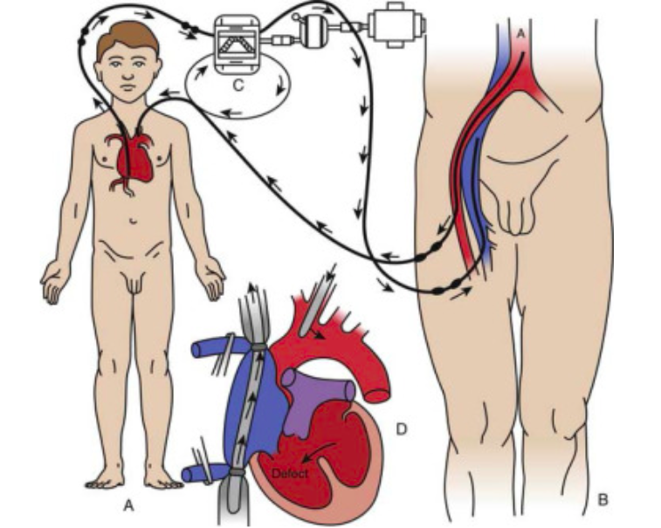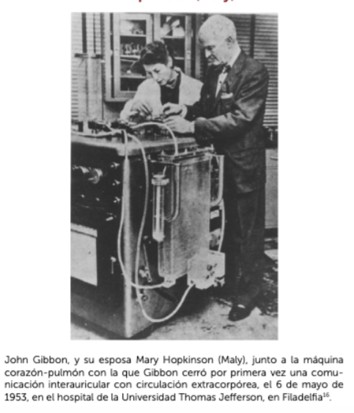

*Figura 1: Esquema de la circulación cruzada controlada, en la que un “donante”, habitualmente el padre o la madre de un niño, servía como oxigenador para efectuar la cirugía a corazón abierto. Figura modificada de Lillehei CW: Controlled cross circulation for direct-vision intracardiac surgery: correction of ventricular septal defects, atrioventricularis communis, and tetralogy of Fallot, Post Grad Med [Minneapolis] 17:288-396, 1955.*

*Figura 2: John Gibbon y su esposa Mary Hopkinson (Maly) junto a la máquina corazón-pulmón con la que Gibbon cerró por primera vez una comunicación interauricular con circulación extracorpórea el 6 de mayo de 1953 en el Hospital de la Universidad Thomas Jefferson en Filadelfia.Fuente:https://www.elsevier.es/es-revista-revista-medica-clinica-las-condes-202-articulo-desarrollo-historico-cirugia-cardiovascular-S0716864022000487*

## 

## Concepto de circulación extracorpórea

La circulación extracorpórea es un procedimiento médico esencial utilizado en cirugías cardíacas y de bypass coronario. Durante este procedimiento, la sangre del paciente es desviada fuera del corazón y se canaliza a través de una máquina de circulación extracorpórea, también conocida como "bomba de circulación extracorpórea" (BCEC). Esta máquina realiza la función del corazón y los pulmones, oxigenando y filtrando la sangre para mantener la oxigenación y circulación sanguínea mientras el corazón está detenido durante la cirugía.

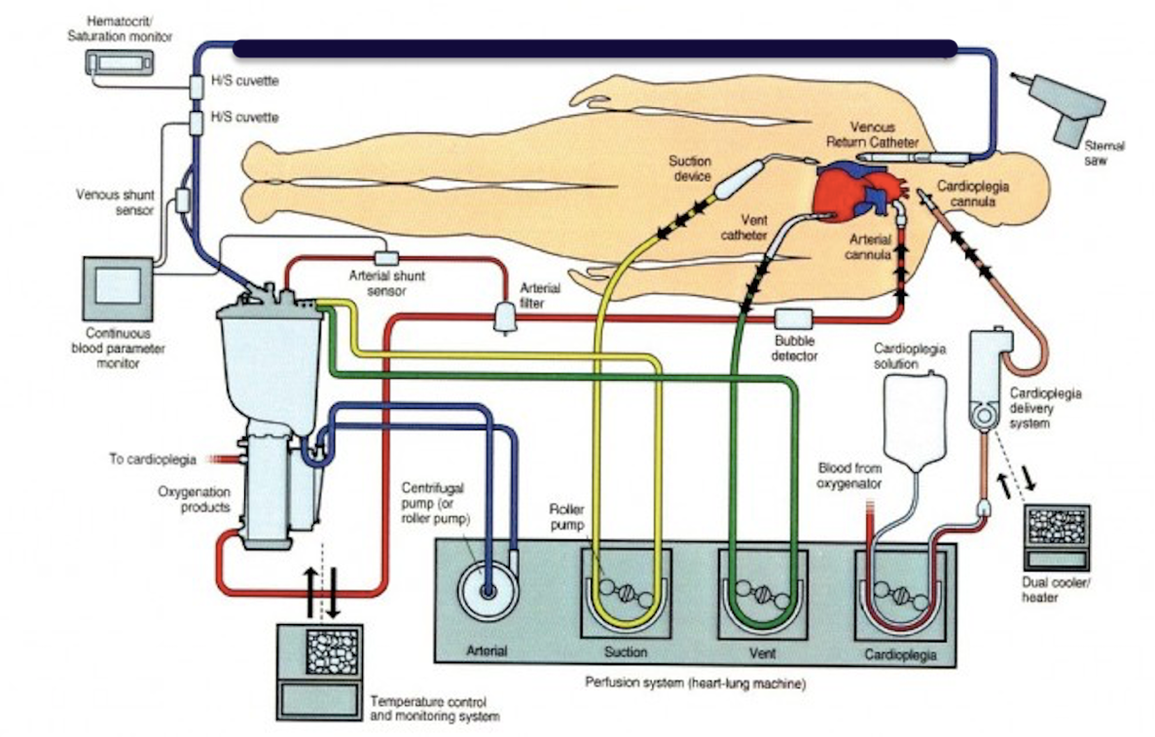

*Figura 3: Esquema de un circuito de CEC. Se observa que el drenaje de la sangre venosa proviene de la cánula venosa (azul) directamente de las cavidades derechas del corazón que recoge la sangre proveniente de vena Cava Superior e inferior, de la cánula de aspiración/succión (amarilla) y del venteo de la arteria pulmonar (verde), eso pasa por un filtro, llega al reservorio y recircula hacia el oxigenador de membrana y es devuelta oxigenada como sangre arterial a través de la cánula arterial (roja) inserta en la arteria Aorta. De esta manera la BCEC cumple con la función corazón-pulmón.*

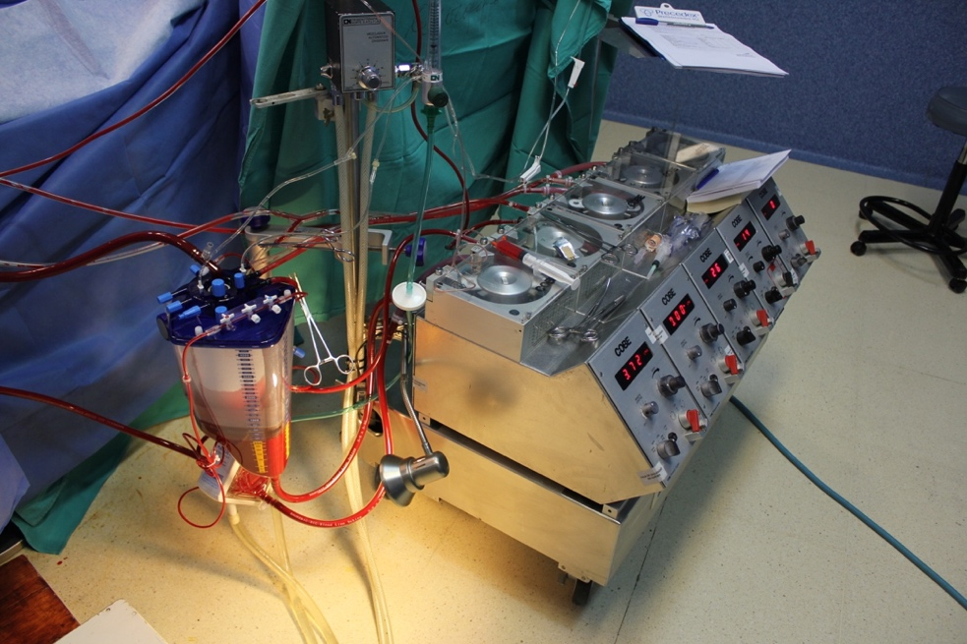

*Figura 4: Bomba de Circulación Extracorpórea. desde la cual se maneja el volumen minuto, presión y volumen sanguíneo del paciente mientras su corazón está detenido en diástole por solución de cardioplejia fría y rica en potasio, con un campo exangüe por el drenaje venoso, la aspiración y venteo.*

## Importancia del tiempo de bomba de circulación extracorpórea

El tiempo de bomba de circulación extracorpórea es un factor crítico en el contexto de la cirugía cardiaca. La duración de este procedimiento puede influir en múltiples aspectos, incluido el riesgo de complicaciones postoperatorias, la respuesta inflamatoria del paciente, la duración total de la intervención quirúrgica y el tiempo de recuperación postoperatoria. Un tiempo prolongado de bomba puede estar asociado con un mayor estrés para los órganos y sistemas del paciente, lo que podría aumentar la probabilidad de complicaciones. Esta respuesta inflamatoria, asociada con trastornos postoperatorios de la hemostasia, es responsable de una significativa morbimortalidad en cirugía cardíaca (Baufreton et al., 2006).

El síndrome biológico "post-CEC" relacionado con la "bioincompatibilidad" de la CEC, denominado por los anglosajones "Blood Activation," agrupa la activación de numerosas y diversas cascadas fisiopatológicas humorales y celulares (fibrinólisis, coagulación, complemento, leucocitos, plaquetas, etc.) (Baufreton et al., 2006). Según este autor ..."*Paradójicamente, esta entidad clínico-biológica ha sido mejor comprendida desde que la cirugía cardíaca sin CEC, es decir, la cirugía coronaria con el corazón latiendo. La respuesta inflamatoria en cirugía cardíaca no desaparece por la ausencia de superficies artificiales. La distinción entre respuesta inflamatoria dependiente de los materiales y respuesta inflamatoria independiente de los materiales es, por lo tanto, hoy en día más pertinente*"... (Baufreton et al., 2006).

En este sentido. y a partir de las cirugías de revascularización miocárdica sin CEC (a corazón latiendo), algunos autores sostienen la hipótesis que el trauma derivado del procedimiento quirúrgico es probablemente el principal determinante de la respuesta inflamatoria y que la CEC solo influye mínimamente en los niveles circulantes de los marcadores inflamatorios. (Esper et al, 2014).

Se debe tener en cuenta que este debate (CRM con vs CRM sin CEC) aún permanece abierto en la comunidad de cirujanos cardiovasculares, si bien es un tema importante y podría "*separar las aguas*" en cuanto a cuál es el papel de la CEC en la inflamación sistémica postquirúrgica y cual le corresponde al mero acto quirúrgico cuando no hay CEC, se debe considerar que el presente trabajo aborda distintos tipos de cirugía cardiaca con CEC que no pueden prescindir de ésta y no solo se remite a la CRM.

Si bien es necesario hallar un mecanismo para disminuir la respuesta inflamatoria sistémica y sus deletéreos efectos en el postoperatorio por medio de agentes farmacológicos o biológicos únicos o combinados (Levy, J. H., et al 2003), a pesar de los ya existentes en la recuperación cardiovascular, debemos tener en cuenta que todos estos trabajos están centrado en el postoperatorio dejando en la intuición y expertise del cirujano tratante la "necesidad de dispositivos de asistencia ventricular como el BCIA".

## Factores que afectan el tiempo de bomba

Varios factores pueden influir en la duración del tiempo de circulación extracorpórea durante una cirugía cardíaca. Estos factores incluyen la complejidad del procedimiento quirúrgico, la experiencia del equipo médico y perfusionista, el estado de salud preoperatorio del paciente, la técnica quirúrgica utilizada, la necesidad de realizar procedimientos adicionales durante la cirugía (como reparación valvular o corrección de aneurismas) y la disponibilidad de recursos técnicos adecuados para realizar la perfusión cardiopulmonar.

## Estudios previos sobre el tiempo de bomba

Una revisión bibliográfica de estudios e investigaciones previas sobre el tiempo de bomba de circulación extracorpórea ha arrojado diversas conclusiones relevantes. Por ejemplo, algunos estudios han demostrado una asociación entre tiempos prolongados de bomba y un mayor riesgo de complicaciones, como daño renal agudo o síndrome de respuesta inflamatoria sistémica. Otros estudios han explorado técnicas y estrategias para reducir la duración del tiempo de bomba y han sugerido que la optimización del manejo perioperatorio y la selección adecuada de pacientes pueden tener un impacto positivo.

## Complicaciones asociadas con un tiempo prolongado de bomba

Un tiempo prolongado de circulación extracorpórea puede estar relacionado con complicaciones significativas en el paciente. Entre ellas se encuentran sangrados y trastornos de la coagulación, hemolisis, inflamación sistémica, reacción alérgica o inflamatorias a materiales y drogas utilizadas (heparina, protamina, etc.), hemodilución y su consecuente anemia, alteraciones metabólicas, complicaciones neurológicas, disfunción pulmonar, renal o hepática (kirklin et al, 2012)

Es importante destacar que no todos los pacientes experimentarán estas complicaciones, y muchas de ellas se pueden gestionar y prevenir con cuidado y monitoreo adecuados durante y después de la cirugía (recuperación cardiovascular). La gestión de riesgos y la atención especializada son esenciales para minimizar el impacto de estas complicaciones potenciales.

## Estrategias para reducir el tiempo de bomba

Con el objetivo de reducir el tiempo de bomba de circulación extracorpórea sin comprometer la seguridad y la efectividad de la cirugía cardiaca, se han propuesto diversas estrategias. Estas incluyen el uso de dispositivos de asistencia circulatoria que minimizan la necesidad de la perfusión prolongada, el desarrollo de técnicas quirúrgicas más eficientes y menos invasivas, así como la optimización del manejo del paciente en el período perioperatorio.

La situación ideal sería no requerir de la CEC, lo cual solo se ha logrado en algunos tipos específicos de cirugía como la Cirugía de revascularización miocárdica (CRM) popularizada como bypass, que se realizan a corazón latiendo por equipos quirúrgicos entrenados, y procedimientos de hemodinamia que son sugeridos a pacientes que por su riesgo no podrán afrontar una cirugía cardíaca, por ejemplo TAVI ("Implante Transcatéter de Válvula Aórtica" o "Transcatheter Aortic Valve Implantation" en inglés que es la opción a la cirugía de reemplazo valvular aórtico, siendo esta última al momento considerada "Gold Standard".

## Balón de contrapulsación intraaórtica

El balón de contrapulsación intraaórtica (BCIAO) es un dispositivo utilizado en medicina cardiovascular para mejorar la función cardíaca en pacientes con insuficiencia cardíaca aguda o shock cardiogénico. Su diseño consta de varias partes clave que le permiten inflarse y desinflarse de manera sincrónica con el ciclo cardíaco, utilizando helio como gas de inflado debido a sus propiedades físicas específicas.

PARTES DEL BALÓN DE CONTRAPULSACIÓN INTRAAÓRTICA

El dispositivo tiene tres componentes principales:

* Catéter: generalmente está hecho de poliuretano o materiales biocompatibles. Es el tubo a través del cual se inserta el balón en la arteria. El catéter se introduce típicamente a través de la arteria femoral y avanza hasta la aorta descendente distal a la emergencia de la arteria subclavia izquierda para no limitar el flujo sanguíneo en el miembros superior. Tiene un puerto de inflado que es el canal por el cual el gas (helio) entra y sale del balón para provocar la inflado y desinflado del mismo.
* Balón: Un balón flexible de poliuretano o látex, diseñado para inflarse de forma controlada en la aorta torácica. Se coloca en la aorta torácica descendente distal a la arteria subclavia izquierda y proximal a la arterias renales. Se infla durante la diástole, aumentando la presión en la aorta, y se desinfla en la sístole, disminuyendo la poscarga del corazón. Este proceso mejora el flujo sanguíneo coronario y reduce el esfuerzo cardíaco.
* Consola de control: Controla la inflación y desinflación del balón a través de un sistema que utiliza helio como gas propulsor. Sincroniza el inflado del balón con la actividad cardíaca, utilizando el electrocardiograma (ECG) del paciente o la presión arterial. Esta sincronización es crucial para que el balón se infle durante la diástole y se desinfle justo antes de la sístole. Proporciona información en tiempo real sobre los cambios de presión en la aorta, permitiendo al equipo quirúrgico evaluar su correcto funcionamiento y a los cardiólogos el control del paciente en la recuperación cardiovascular.

EL USO DE HELIO

El BCIAO utiliza helio como gas para inflar y desinflar el balón debido a las siguientes razones:

* Bajo peso molecular: El helio es un gas liviano con una densidad significativamente menor que el aire, lo que permite que se mueva rápidamente dentro y fuera del balón. Esto es crucial porque el ciclo cardíaco tiene tiempos muy específicos, y el gas debe ser lo suficientemente rápido para garantizar la sincronización precisa con el latido cardíaco.
* Bajo riesgo de embolización: En caso de una fuga o ruptura del balón, el helio, debido a su bajo peso molecular, se disuelve fácilmente en el torrente sanguíneo y se elimina rápidamente sin causar embolias o complicaciones graves. Otros gases, como el aire o el nitrógeno, podrían causar burbujas en la sangre (embolia gaseosa) si se liberaran accidentalmente.
* Compatibilidad con cambios de temperatura: El helio es inerte y tiene excelentes propiedades térmicas, lo que permite un control preciso del inflado y desinflado del balón, independientemente de las variaciones de temperatura dentro del sistema circulatorio.

PROCESO DE FUNCIONAMIENTO

El balón se infla y desinfla en sincronía con el ciclo cardíaco utilizando la siguiente secuencia:

* Diástole: El balón se infla en la aorta torácica descendente justo después del cierre de la válvula aórtica. Este inflado aumenta la presión en la aorta, lo que a su vez mejora la perfusión coronaria y aumenta el suministro de oxígeno al miocardio (músculo cardíaco). También mejora el flujo sanguíneo sistémico a otros órganos.
* Sístole: Justo antes de que el corazón se contraiga, el balón se desinfla. Esto reduce la presión en la aorta, facilitando la expulsión de sangre desde el ventrículo izquierdo, lo que disminuye la poscarga cardíaca (la resistencia contra la cual el corazón debe bombear). Esto alivia el esfuerzo cardíaco y mejora el gasto cardíaco.

INDICACIONES

El uso del BCIAO se recomienda principalmente en situaciones críticas donde se necesita asistencia hemodinámica.

* Shock cardiogénico: Se utiliza para estabilizar a los pacientes que sufren de shock cardiogénico, comúnmente después de un infarto agudo de miocardio. El BCIAO puede mejorar temporalmente la perfusión y reducir el estrés del corazón mientras se planifican otras intervenciones (por ejemplo, revascularización).
* Insuficiencia cardíaca aguda: En pacientes con insuficiencia cardíaca avanzada que no responden a la terapia farmacológica, el BCIAO puede proporcionar soporte circulatorio mientras se espera una intervención más definitiva, como un trasplante cardíaco.
* Soporte en cirugía cardíaca: El BCIAO puede utilizarse durante cirugías cardíacas complejas para proteger al corazón, permitir la salida de BCEC y facilitar la recuperación postoperatoria.

CONTRAINDICACIONES ESPECÍFICAS

Algunas contraindicaciones importantes incluyen:

* Insuficiencia aórtica significativa: Dado que el inflado del balón aumentaría el reflujo aórtico y empeoraría la sobrecarga de volumen en el ventrículo izquierdo.
* Aneurisma aórtico disecante: El uso del BCIAO podría empeorar la disección o incluso provocar una ruptura.
* Trombosis aórtica o arterial: El dispositivo podría desprender los trombos y causar embolias distales.
* Enfermedad arterial periférica grave: Podría impedir el acceso seguro y aumentar el riesgo de complicaciones vasculares.
* Infección activa en el sitio de inserción: El riesgo de diseminación de la infección es elevado si se inserta el catéter en un sitio infectado.
* Coagulopatías: Pacientes con trastornos de coagulación graves presentan un alto riesgo de sangrado con la colocación del BCIAO, lo que puede aumentar el riesgo de hemorragia grave.

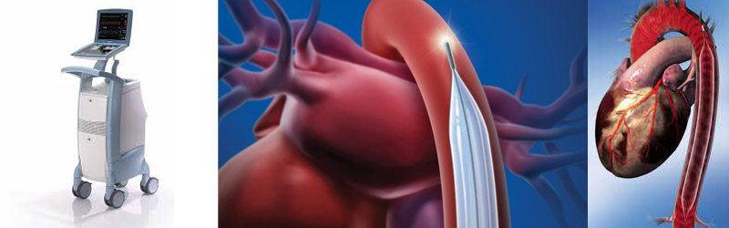

*Figura 5: Balón de Contrapulsación Intraaórtica. A la derecha se aprecia la consola, en el centro el balón propiamente dicho y a la izquierda la ubicación del mismo entre la emergencia de la arteria Subclavia izquierda y las arterias renales.*

# 

# 4. Justificación del estudio

Esta investigación se lleva a cabo para abordar la necesidad crítica de respaldar la toma de decisiones durante las cirugías cardíacas que involucran el uso de una bomba de circulación extracorpórea (BCEC). Se ubica en relación con otras investigaciones en el campo de la cirugía cardíaca con BCEC, las cuales han aportado conocimiento sobre las alteraciones fisiopatológicas de la CEC. Sin embargo el presente proyecto se basa en la toma de decisión intraoperatoria que al momento no ha sido abordada por otros trabajos de investigación.

En relación con otros autores, esta investigación busca llenar varios blancos identificados en estudios previos:

Limitaciones de los Puntajes de Riesgo Globales: A diferencia de los puntajes de riesgo globales convencionales, este estudio se centra en desarrollar un modelo de clasificación específico para el periodo intraoperatorio de las cirugías cardíacas. Esto aborda la limitación de los puntajes globales al proporcionar predicciones más detalladas y precisas para respaldar decisiones en tiempo real durante la cirugía.

Necesidad de Decisiones Personalizadas: La investigación reconoce la importancia de la toma de decisiones personalizadas en cirugías cardíacas. Busca llenar el vacío al identificar datos esenciales y utilizar técnicas de aprendizaje automático para proporcionar recomendaciones más precisas y específicas que ayuden a los cirujanos a adaptar sus enfoques quirúrgicos en función de las características únicas de cada paciente.

Potencial Impacto en la Mejora de Resultados: Al desarrollar un modelo de clasificación efectivo y específico, este estudio aspira a mejorar los resultados y la seguridad del paciente durante las cirugías cardíacas. Esto representa una contribución significativa al campo al proporcionar una herramienta práctica para los profesionales de la salud que puede resultar en mejores resultados clínicos.

Aprovechamiento de la Tecnología de Aprendizaje Automático: Esta investigación utiliza técnicas de aprendizaje automático para abordar desafíos médicos complejos, lo que amplía la frontera de cómo se pueden aplicar estas tecnologías en el contexto de la cirugía cardíaca. Esto contribuye al conocimiento existente al demostrar el potencial de estas técnicas incluso en situaciones de datos limitados.

En resumen, este estudio aporta nuevos conocimientos al campo al proporcionar un modelo de clasificación específico que aborda las limitaciones de los puntajes de riesgo globales, respalda la toma de decisiones personalizadas y tiene el potencial de mejorar los resultados en cirugías cardíacas con BCEC. Su enfoque en el período intraoperatorio y la aplicación de tecnologías de aprendizaje automático representan contribuciones originales que avanzan en la comprensión y la práctica en este ámbito crítico de la medicina.

# 5. Alcances del trabajo y limitaciones

Alcance del Trabajo:

El alcance principal de este trabajo se centra en la identificación de datos esenciales que puedan contribuir a la clasificación adecuada de pacientes sometidos a cirugía cardiaca con el uso de una bomba de circulación extracorpórea (BCEC). Se pretende analizar y seleccionar las variables clínico-quirúrgicas y de exámenes complementarios que tienen un alto poder predictivo en la toma de decisiones médicas durante el procedimiento.

Se desarrollará un modelo de clasificación utilizando técnicas de machine learning con el conjunto de datos disponible, que consta de 1210 registros. El objetivo es crear un clasificador que pueda ayudar a los cirujanos a tomar decisiones informadas durante la cirugía, como la elección de utilizar un balón de contrapulsación o ajustar la técnica quirúrgica en función de la situación clínica del paciente.

Con los datos que se dispone se generará una nueva variable= dif (tiempo de bomba - tiempo de clampeo) que podría corresponder a un indicador del status cardiaco del paciente, representando la dificultad en la salida de bomba y siendo un factor determinante en el tiempo total de circulación extracorpórea.

Aunque algunos autores como Murphy, G. J. sostienen que ..."*es en gran medida imposible, al revisar estos datos, separar los efectos del paro cardiopléjico y del clampeo aórtico de los de la CPB. La contribución de la isquemia/reperfusión del miocardio a la respuesta inflamatoria sistémica y a la disfunción de órganos más amplia es desconocida y requiere una mayor evaluación en ensayos clínicos*"...

Se tomarán como variables a analizar edad, sexo, tipo de cirugía, cantidad de Bypass, tiempo de bomba, tiempo de clampeo y FEY (fracción de eyección del ventrículo izquierdo) como medida de la funcionalidad cardíaca del paciente previo al acto quirúrgico.

Se llevará a cabo una evaluación exhaustiva del modelo utilizando técnicas de validación cruzada y métricas de rendimiento pertinentes. Se buscará alcanzar un alto nivel de precisión y sensibilidad en la clasificación de pacientes.

Limitaciones:

Tamaño Limitado del Conjunto de Datos: La principal limitación de este proyecto es el tamaño limitado de la base de datos, que consta de solo 1210registros. Esto puede afectar la capacidad del modelo para generalizar a nuevas situaciones clínicas. Se deben implementar estrategias de mitigación del sobreajuste y la incertidumbre.

Disponibilidad de Datos Incompletos: No se tienen otras variables, que si están presentes en los scores de relevancia utilizados clásicamente en este tipo de cirugías, como datos de laboratorio, patologías preexistentes, etc. que podrían influir en la función cardíaca del paciente sometido a este tipo de cirugías, lo cual podría ser una limitación al estudio.

Limitaciones en la Generalización: Debido a la especificidad del problema y la falta de datos específicos sobre el intraoperatorio, el modelo puede tener dificultades para generalizar completamente a diferentes entornos clínicos o procedimientos quirúrgicos.

Validación Clínica Requerida: Aunque se desarrollará un modelo de clasificación, cualquier decisión médica basada en las predicciones del modelo debe ser validada clínicamente por profesionales de la salud antes de su implementación en situaciones reales.

Cambios en la Práctica Médica: Las decisiones médicas y las técnicas quirúrgicas pueden evolucionar con el tiempo. Este trabajo se basará en datos históricos y puede no reflejar necesariamente las prácticas actuales o futuras en cirugía cardiaca.

# 

# 6. Hipótesis

Los pacientes sometidos a cirugía cardíaca con circulación extracorpórea pueden ser clasificados previos al acto quirúrgico para prever la necesidad de dispositivos de asistencia ventricular o modificación de la estrategia quirúrgica por otras que insuman menor tiempo de CEC.

# 7. Objetivos

OBJETIVO GENERAL:

El objetivo general de este trabajo es desarrollar un modelo de clasificación para pacientes sometidos a cirugía cardiaca con bomba de circulación extracorpórea, con el propósito de prever la necesidad de dispositivos de asistencia ventricular o modificar la estrategia quirúrgica para reducir los tiempos de circulación extracorpórea.

OBJETIVOS ESPECÍFICOS:

Evaluar la necesidad de un nuevo clasificador que se enfoque específicamente en los tiempos de circulación extracorpórea y que pueda complementar o mejorar los scores de riesgo quirúrgico existentes.

Diseñar y desarrollar un nuevo clasificador basado en la variable "dif (tiempo de bomba - tiempo de clampeo)" y otras variables relevantes, como edad, sexo, tipo de cirugía y número de Bypass, para clasificar a los pacientes en categorías que reflejen su estado cardiaco y su potencial necesidad de dispositivos de asistencia ventricular.

Realizar un análisis estadístico de los datos disponibles para determinar la eficacia y precisión del nuevo clasificador propuesto.

Evaluar la capacidad del nuevo clasificador para prever la necesidad de dispositivos de asistencia ventricular o modificar la estrategia quirúrgica con el objetivo de reducir los tiempos de circulación extracorpórea y, potencialmente, mejorar los resultados postoperatorios y reducir la morbimortalidad.

Discutir los resultados y conclusiones del estudio, así como las implicaciones clínicas del nuevo clasificador propuesto, destacando su relevancia en la toma de decisiones médicas y su posible aplicación en la práctica clínica.

# 8. Metodología

## Descripción del diseño del estudio

El estudio es de diseño retrospectivo y observacional, ya que se basa en la recolección y análisis de datos históricos de pacientes sometidos a cirugía cardíaca con bomba de circulación extracorpórea (CEC) entre enero de 2018 y junio de 2023. Al ser retrospectivo, se utilizan registros de partes quirúrgicos existentes, lo que permite analizar la evolución y los resultados de los pacientes sin intervenir directamente en el proceso. El enfoque observacional implica que no se modifican las condiciones de los pacientes ni se realizan intervenciones adicionales, limitándose a observar las relaciones entre las variables de interés, como el tiempo de bomba, tipos de cirugía, FEY, entre otras y la necesidad de asistencia ventricular, con el objetivo de desarrollar un modelo predictivo.

## Recolección de datos

La recolección de datos se realizó a partir de los partes quirúrgicos de dos instituciones de salud privada, donde todas las cirugías fueron llevadas a cabo por el mismo cirujano cardiovascular, aunque formando parte de dos equipos diferentes. Los datos incluyen información relevante sobre los pacientes sometidos a cirugía cardíaca con bomba de circulación extracorpórea (CEC) entre enero de 2018 y junio de 2023. Las variables recolectadas abarcan aspectos demográficos, como edad y sexo; variables clínicas y quirúrgicas, como el tipo de cirugía (bypass coronario, reemplazo valvular, etc.), el número de bypass, y medidas intraoperatorias como el tiempo de bomba, el tiempo de clampeo y la necesidad de BCIAO.

Se logró construir una base de datos con un total de 1.210 registros. En el proceso de limpieza de la misma, se excluyeron distintos tipos de cirugías que complejizaban el estudio debido a su escasa cantidad y poca relevancia estadística. Entre las cirugías eliminadas se encuentran los trasplantes cardíacos, cirugías del arco aórtico, cirugías de aorta ascendente, combinaciones más complejas de otras cirugías y cirugías sin CEC. Esto permitió concentrar el análisis en las intervenciones más comunes y relevantes para los objetivos del estudio.

## Variables analizadas

|  |  |  |
| --- | --- | --- |
| **Variable** | **Tipo de Variable** | **Descripción** |
| BCIAO | Cualitativa dicotómica (dependiente) | Indica si el paciente requirió el uso de balón de contrapulsación intraaórtico (0 = No, 1 = Sí). |
| Sexo | Cualitativa dicotómica (independiente) | Género del paciente (F = Femenino, M = Masculino). |
| Edad | Cuantitativa discreta (independiente) | Edad del paciente en años. |
| Tipo de Cirugía | Cualitativa nominal politómica (independiente) | Clasificación de las cirugías realizadas con CEC, incluyendo: CRM (Cirugía de Revascularización Miocárdica)  CRVAo (Cirugía de Reemplazo Valvular Aórtico)  CRVM (Cirugía de Reemplazo Valvular Mitral)  CRVAo+CRVM (Doble Valvular)  CRVAo/CRVM + CRM (Combinados)  CIA (Cierre de Comunicación Interauricular)  CIV (Cierre de Comunicación Internventricular)  BENTALL (Reemplazo Valvular Aórtico + Aorta Ascendente)  BENTALL+CRM (Bentall + Revascularización Miocárdica)  RAA (Reemplazo de Aorta Ascendente) |
| Nº de Bypass | Cuantitativa discreta (independiente) | Número de bypass coronarios realizados en CRM. A mayor número de bypass, mayor tiempo de bomba. |
| Tiempo de Bomba | Cuantitativa discreta (independiente) | Tiempo en minutos desde el inicio de la circulación extracorpórea hasta la salida de la bomba. |
| Tiempo de Clampeo | Cuantitativa discreta (independiente) | Tiempo en minutos en que se utilizó el clampeo aórtico durante la cirugía, incluyendo parada cardíaca, cierre de heridas cardíacas, llenado y venteo del corazón. |

## 

## Breve descripción de las categorías de la variable cirugía

**CRM (Cirugía de Revascularización Miocárdica)**: Es una cirugía cardíaca en la que se realiza uno o más bypass coronario para llevar flujo sanguíneo distal a la obstrucción de las arterias coronarias con injertos, generalmente de venas safena o arterias mamarias/radiales.

**CRVAo (Cirugía de Reemplazo Valvular Aórtico)**: Consiste en reemplazar la válvula aórtica dañada o enferma con una válvula protésica (biológica o mecánica), lo que permite restaurar su funcionalidad entre el ventrículo izquierdo y la arteria Aorta.

**CRVM (Cirugía de Reemplazo Valvular Mitral)**: Se reemplaza la válvula mitral cuando está dañada o afectada por enfermedad con una válvula protésica (biológica o mecánica), con el objetivo de restablecer la función normal de la válvula entre las cavidades auricular izquierda y ventricular izquierda del corazón.

**CRVAo+CRVM (Doble Valvular)**: Es una cirugía combinada en la que se reemplazan tanto la válvula aórtica como la válvula mitral, corrigiendo problemas en ambas estructuras simultáneamente.

**CRVAo/CRVM + CRM (Combinados)**: Procedimiento quirúrgico en el que se realiza el reemplazo de una válvula (aórtica o mitral) junto con una cirugía de revascularización miocárdica (bypass coronario).

**CIA (Cierre de Comunicación Interauricular)**: Es una cirugía para reparar una comunicación anómala entre las dos aurículas del corazón, cerrando el defecto congénito que permite el paso de sangre entre ellas.

**CIV (Cierre de Comunicación Interventricular)**: Similar a la CIA, pero en este caso la cirugía se realiza para corregir una abertura entre los dos ventrículos del corazón, evitando el flujo anómalo de sangre entre ellos.

**BENTALL (Reemplazo Valvular Aórtico + Aorta Ascendente)**: Es una cirugía compleja en la que se reemplaza tanto la válvula aórtica como la parte ascendente de la aorta con un injerto, generalmente en casos de aneurisma con disfunción valvular grave.

**BENTALL+CRM (Bentall + Revascularización Miocárdica)**: Combina el procedimiento de Bentall con una cirugía de revascularización miocárdica, abordando problemas tanto en la aorta como en las arterias coronarias en una misma intervención.

**RAA (Reemplazo de Aorta Ascendente)**: Cirugía que reemplaza la aorta ascendente, generalmente para tratar aneurismas, disecciones o ulceras aórticas, utilizando un injerto para restaurar la funcionalidad de la arteria.

## Creación variable ("DIFF")

La variable "DIFF" se generará como una nueva medida derivada de la diferencia entre el tiempo total de bomba y el tiempo de clampeo aórtico. Esta variable tiene como propósito cuantificar la dificultad en la salida de circulación extracorpórea al restar el tiempo que el corazón permanece bajo clampeo del tiempo total en el que el paciente está bajo circulación extracorpórea.

*DIFF=Tiempo de Bomba−Tiempo de Clampeo*

El valor de DIFF podría ser un indicador clave del status cardíaco del paciente durante la cirugía, reflejando cómo responde el corazón al proceso de revascularización y reperfusión una vez removido el clampeo. Un valor elevado de DIFF podría sugerir que el corazón del paciente está teniendo dificultades para reiniciar su función normal, lo que aumenta la probabilidad de requerir medidas adicionales de soporte hemodinámico, como el uso del balón de contrapulsación intraaórtico (BCIAO).

Es importante destacar que, aunque la variable DIFF podría ser una métrica valiosa para evaluar la dificultad en la salida de circulación extracorpórea y su posible relación con la necesidad de asistencia ventricular mediante BCIAO, su uso en la fase preoperatoria está limitado. Dado que DIFF solo puede calcularse una vez concluida la cirugía, es decir, tras la finalización del tiempo de clampeo y de bomba, esta variable no puede ser utilizada en un modelo predictivo para anticipar la necesidad de BCIAO antes del inicio de la cirugía.

La predicción preoperatoria de la probabilidad de requerir BCIAO es fundamental para la planificación quirúrgica, y dicha predicción debe basarse en variables disponibles previas al acto quirúrgico, como la edad, sexo, tipo de cirugía, fracción de eyección del ventrículo izquierdo (FEY), entre otras. Aunque DIFF no puede ser utilizada para esta anticipación, su análisis posterior permite validar y comprender mejor los factores intraoperatorios que influyen en la necesidad de BCIAO, proporcionando un marco de retroalimentación útil para futuras cirugías.

## Análisis exploratorio de datos

Se llevo a cabo un análisis exploratorio de datos (EDA en el que se utilizaron técnicas para identificar tendencias y detectar valores atípicos, tanto en variables cualitativas como cuantitativas.

Análisis univariado:

Variables cualitativas: Se realizaron tablas de frecuencia y gráficos de barras para visualizar la distribución de las variables sexo, tipo de cirugía, posición, hipotermia, válvula y BCIAO. Estas visualizaciones permiten identificar la prevalencia de cada categoría y evaluar si existe alguna tendencia destacable.

Variables cuantitativas: Para las variables numéricas como edad, fracción de eyección del ventrículo izquierdo (FEY), tiempo de bomba, tiempo de clampeo y la variable creada DIFF, se realizaron histogramas que muestran su distribución. También se aplicaron pruebas de normalidad (Shapiro-Wilk) para determinar si las variables siguen una distribución normal. Dado que no lo hicieron, se optó por medidas como la mediana, los cuartiles, el mínimo y el máximo para describirlas.

Identificación de valores atípicos:

Para las variables cuantitativas, se utilizaron boxplots para visualizar posibles valores atípicos. Esta técnica permitió observar visualmente cualquier dato extremo en las distribuciones de las variables. La existencia de valores atípicos también se evaluó mediante resúmenes estadísticos (mínimos y máximos) para cada variable numérica.

Análisis bivariado:

Se investigaron las relaciones entre las variables independientes y la variable dependiente BCIAO (uso de balón de contrapulsación intraaórtico). Para las variables cuantitativas, como DIFF, se utilizó la prueba de Wilcoxon-Mann-Whitney para comparar las distribuciones entre los grupos de BCIAO (sí/no).

Para las variables cualitativas, como sexo, tipo de cirugía, válvula, y posición, se realizaron tablas de contingencia y pruebas de Chi-cuadrado o Fisher cuando las frecuencias esperadas eran bajas y no cumplieron los supuestos de este método, con el fin de identificar posibles asociaciones entre estas variables y BCIAO. Estas relaciones se visualizaron mediante gráficos de barras apilados que muestran las proporciones dentro de cada grupo.

Correlación entre covariables:

Se analizaron correlaciones entre las variables cuantitativas utilizando el coeficiente de correlación de Spearman, dado que las variables no presentaban una distribución normal. Esto permitió identificar correlaciones potenciales entre variables como edad, FEY, y DIFF. Gráficos de pares (scatter plots) ayudaron a visualizar estas relaciones.

## División de la muestra

La muestra fue dividida en dos subconjuntos: un conjunto de entrenamiento y un conjunto de testeo. Para esta partición, se asignó un 70% de los datos al entrenamiento y el 30% restante al testeo. Este procedimiento asegura que el modelo pueda ser entrenado con la mayoría de los datos, mientras se reserva una porción para evaluar su rendimiento en datos no vistos. La partición se realizó utilizando la función createDataPartition de la librería caret, que garantiza que ambas muestras mantengan la proporción original de la variable de interés BCIAO (uso de balón de contrapulsación intraaórtico).

Conjunto de entrenamiento: contiene el 70% de los datos totales y se utiliza para ajustar el modelo de clasificación.

Conjunto de testeo: el 30% restante se reserva para evaluar el rendimiento del modelo en predicciones.

Se verificó que ambas particiones mantuvieran la proporción de la variable BCIAO, asegurando una adecuada representación de los casos positivos y negativos en ambos conjuntos.

## Modelo de Clasificación

Se optó por un modelo de Red Neuronal como técnica de clasificación, debido a su capacidad para manejar relaciones no lineales complejas entre las variables. Para entrenar el modelo, se utilizaron las siguientes variables predictoras: sexo, edad, válvula, posición, FEY, tipo de cirugía. El modelo fue ajustado utilizando la función train de la librería caret, con el método nnet para redes neuronales.

El modelo se configuró con:

1 neuronas en la capa oculta.

Un parámetro de regularización (decay) de 0.1 para evitar el sobreajuste.

Un número máximo de 300 iteraciones durante el entrenamiento.

Para evaluar el rendimiento del modelo durante el entrenamiento, se utilizó una técnica de validación cruzada de 5-folds, que consiste en dividir el conjunto de entrenamiento en 5 subconjuntos y entrenar el modelo en 4 de ellos, utilizando el quinto para validación. Este proceso se repite 5 veces, alternando los subconjuntos, con el fin de minimizar el sesgo en la evaluación del modelo.

## Validación del Modelo

Una vez entrenado el modelo de red neuronal con validación cruzada, se evaluó su rendimiento en el conjunto de testeo. Las predicciones generadas por el modelo fueron comparadas con los valores reales de BCIAO en el conjunto de testeo. Para medir el rendimiento se utilizó la matriz de confusión, que permite calcular métricas como:

Exactitud (accuracy): el porcentaje de predicciones correctas.

Sensibilidad (recall): la capacidad del modelo para identificar correctamente los casos positivos (uso de BCIAO).

Especificidad: la capacidad del modelo para identificar correctamente los casos negativos (no uso de BCIAO).

El uso de la matriz de confusión y las métricas derivadas permitió evaluar de manera integral el rendimiento del modelo de red neuronal, tanto en su capacidad para clasificar correctamente los casos positivos como los negativos, proporcionando una visión clara de su efectividad y posibles áreas de mejora.

## Técnicas

Para el desarrollo del modelo de clasificación en este estudio, se emplearon diversas técnicas de análisis de datos y modelado, todas implementadas en R. A continuación, se describen las principales técnicas utilizadas:

Análisis Univariado:

Se realizó un análisis univariado para examinar la distribución de cada variable. Esto incluyó la creación de tablas de frecuencia y gráficos de barras para variables cualitativas, así como histogramas y boxplots para variables cuantitativas. Las técnicas permitieron identificar tendencias, distribuciones y posibles valores atípicos en los datos.

Análisis Bivariado:

Se utilizaron pruebas estadísticas como el test de Wilcoxon-Mann-Whitney para comparar la variable dependiente BCIAO con las variables cuantitativas, como DIFF y EDAD. Para las variables cualitativas, se aplicaron pruebas de Chi-cuadrado y Fisher para determinar si existían asociaciones significativas entre BCIAO y otras variables categóricas (como sexo, tipo de cirugía, válvula, posición y hipotermia).

Correlación:

Se llevaron a cabo análisis de correlación utilizando el coeficiente de Spearman para evaluar la relación entre las variables cuantitativas, dada la falta de normalidad en sus distribuciones. Esto permitió identificar colinealidades y relaciones entre variables como EDAD, FEY y DIFF.

Modelado Predictivo:

Se desarrolló un modelo de red neuronal para predecir la necesidad de asistencia ventricular (BCIAO). Este modelo fue entrenado utilizando el 70% de los datos, aplicando una técnica de validación cruzada de 5-folds para asegurar la robustez del ajuste. Se utilizó la función train de la librería caret, donde se ajustaron las hiperparámetros del modelo, como el número de neuronas en la capa oculta y el parámetro de regularización.

Evaluación del Modelo:

Una vez entrenado el modelo, se evaluó su rendimiento en un conjunto de testeo que constituía el 30% restante de los datos. Se utilizó una matriz de confusión para medir la exactitud, sensibilidad y especificidad del modelo, permitiendo una evaluación integral de su capacidad predictiva.

## Herramientas

Para el análisis y desarrollo del modelo de clasificación, se utilizó R Studio, versión 4.2.2 (2022). En este entorno, se emplearon las siguientes librerías, cada una con un propósito específico dentro del flujo de trabajo:

|  |  |
| --- | --- |
| Librería | Descripción |
| dplyr | manipulación y limpieza de datos, facilitando tareas como filtrado, selección y agrupación. |
| PerformanceAnalytics | Herramientas para el análisis y visualización de métricas de desempeño. |
| openxlsx | Importación y exportación de archivos Excel. |
| arsenal | Análisis descriptivos y comparativos mediante tablas personalizadas. |
| ggplot2 | Creación de gráficos personalizados, como histogramas y gráficos de barras y boxplots. |
| GGally | Extensión de ggplot2, útil para generar gráficos de correlación y pares (scatter plots). |
| scales | Escalado y formateo de datos numéricos y gráficos ggplot2, proporciona herramientas para ajustar escalas. |
| gridExtra | Combinación de múltiples gráficos en una misma figura. |
| MASS | Funciones estadísticas avanzadas y modelos lineales generalizados. |
| nnet | Construcción de redes neuronales. |
| NeuralNetTools | Visualización de redes neuronales. |
| caret | Entrenamiento de modelos de clasificación, partición de datos y validación cruzada. |
| Hmisc | Análisis estadísticos y manejo de datos. |
| knitr | Generación de informes dinámicos y presentación de resultados reproducibles. |
| RColorBrewer | Proporciona paletas de colores estéticas para gráficos. |
| car | Análisis de regresiones y verificación de supuestos estadísticos. |

# 9. Resultados

## Resultados del análisis descriptivo

Análisis univariado

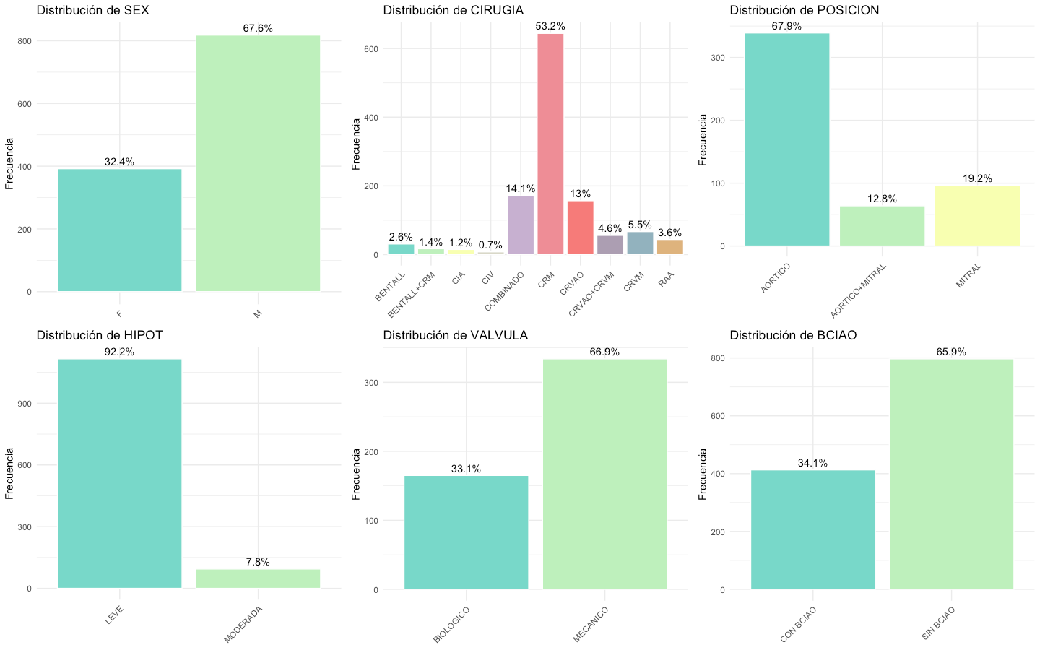

## 

|  |  |
| --- | --- |
| Variable | Porcentaje |
| SEX  Hombres (M)  Mujeres (F) | 67.6%  32.4% |
|  |  |
| CIRUGIA  CRM  COMBINADO  CRVAO  CRVM | 53.2%  14.1%  13%  5.5% |
|  |  |
| POSICION  AÓRTICO  MITRAL | 67.9%  19.2% |
|  |  |
| HIPOT  LEVE  MODERADA | 92.2%  7.8% |
|  |  |
| VALVULA  MECÁNICO  BIOLÓGICO | 66.9%  33.1% |
|  |  |
| BCIAO  SIN BCIAO  CON BCIAO | 65.9%  34.1% |

Esta distribución muestra una mayor representación de pacientes masculinos en el conjunto de datos.

La revascularización coronaria (CRM) y las intervenciones en posición aórtica son las más frecuentes. Otras categorías, como CRVM (5.5%), CRAVAO+CRVM 4.6% y RAA (3.6%), muestran menor representación. Algunas intervenciones más específicas, como BENTALL, BENTALL+CRM, CIA y CIV, tienen una frecuencia inferior al 3%.

Esto indica que los procedimientos más comunes en el conjunto de datos, exceptuando la CRM, se concentran en la posición aórtica. Y cuando la cirugía implica una CRVAO el uso de válvulas mecánicas es preferido sobre las biológicas.

La gran mayoría de los casos de hipotermia son leves. No se observa ninguna categoría con hipotermia severa ya que las cirugías que requieren hipotermia severa no han sido incluidas en el presente trabajo como los trasplantes cardíacos, cirugía del arco aórtico, aorta torácica, etc.

Un porcentaje importante de pacientes no requiere soporte de balón intraaórtico, aunque lo que si lo hacen son en una proporción significativa.

## Rendimiento del modelo

Presentar los resultados del clasificador (métricas de desempeño: precisión, sensibilidad, especificidad).

## Análisis de variables importantes

Explicar cuáles fueron las variables más relevantes para el clasificador (edad, tipo de cirugía, FEY).

# Discusión

## Interpretación de los resultados

Comentar cómo los resultados obtenidos apoyan o refutan las hipótesis.

## Comparación con estudios previos

Relacionar tus hallazgos con estudios anteriores sobre la cirugía cardíaca con BCEC.

## Limitaciones del estudio

Detallar las limitaciones identificadas, como el tamaño de la muestra y la falta de datos intraoperatorios.

## Aplicaciones clínicas

Discutir cómo el clasificador puede usarse en la práctica clínica para mejorar la toma de decisiones quirúrgicas.

# Conclusiones

## Conclusiones principales

Resumir los hallazgos más relevantes y su importancia en la práctica médica.

## Recomendaciones

Sugerir mejoras para futuros estudios y posibles aplicaciones del modelo en diferentes entornos quirúrgicos.

# 10. Referencias-Bibliografía

Alwan, M. (2019). Heart failure management: Tools and therapies. Cardiovascular Innovations and Applications, 4(3), 67-89.

Baufreton, C., Corbeau, J. J., & Pinaud, F. (2006). Réponse inflammatoire et perturbations hématologiques en chirurgie cardiaque : Vers une circulation extracorporelle plus physiologique. Annales Françaises d’Anesthésie et de Réanimation, 25(5), 510-520. <https://doi.org/10.1016/j.annfar.2005.12.002>

Elahi, M. M., Khan, J. S., & Matata, B. M. (2006). Deleterious effects of cardiopulmonary bypass in coronary artery surgery and scientific interpretation of off-pump’s logic. Acute Cardiac Care, 8(4), 196-209. <https://doi.org/10.1080/17482940600981730>

Esper, S. A., Subramaniam, K., & Tanaka, K. A. (2014). Pathophysiology of cardiopulmonary bypass: Current strategies for the prevention and treatment of anemia, coagulopathy, and organ dysfunction. Seminars in Cardiothoracic and Vascular Anesthesia, 18(2), 161-176. <https://doi.org/10.1177/1089253214532375>

Home euroscore scoring calculator references. Interactive calculator. [URL:  <http://51.178.225.9/calc.html>]

Kirklin, J. W., & Barratt-Boyes, B. G. (2012). Kirklin/Barratt-Boyes cardiac surgery (4th ed.). Elsevier Health.

Levy, J. H., & Tanaka, K. A. (2003). Inflammatory response to cardiopulmonary bypass. The Annals of Thoracic Surgery, 75(6), S715-S720. <https://doi.org/10.1016/s0003-4975(02)04701-x>

Mehta, R. H., & O'Shea, J. C. (2014). Percutaneous mechanical circulatory support for patients in cardiogenic shock. Circulation, 121(21), 2718-2729. <https://doi.org/10.1007/s11936-015-0426-6>

Murphy, G. J., & Angelini, G. D. (2004). Side effects of cardiopulmonary bypass: What is the reality?. Journal of Cardiothoracic and Vascular Anesthesia, 18(4), 482-492. <https://doi.org/10.1111/j.0886-0440.2004.04101.x>

Thiele, H., Zeymer, U., Neumann, F. J., & Desch, S. (2013). Intra-aortic balloon support for myocardial infarction with cardiogenic shock. The New England Journal of Medicine, 367(14), 1287-1296. <https://doi.org/10.1056/NEJMoa1208410>

The Society of Thoracic Surgeons. (n.d.). STS short-term / operative risk calculator. Adult cardiac surgery database – All procedures. [URL: <https://acsdriskcalc.research.sts.org/>]

Zalaquett, R. (2022). Desarrollo histórico de la cirugía cardiovascular. Revista Médica Clínica Las Condes, 33(3), 192-200. <https://doi.org/10.1016/j.rmclc.2022.03.017>

Estoy intentando comprobar si los cambios realizados en este lugar importante besos cariño cacho